Рационал сандарды азайту. Координаталық түзуде нүктелердің ара қашықтығы |  |  | Мектеп: №22 ОМ
Күні: |  | Мұғалімнің аты-жөні: К.Камысбаева
Сынып: 5 |  | Қатысқан оқушы саны: |  | Қатыспаған оқушы саны:
Осы сабақта қол жеткізілетін оқу мақсаттары |  | 6.1.2.14. рационал сандарды азайтуды орындау
Сабақтың мақсаты |  | - Кейбір оқушылар:  - күрделі есептерді шеше алады және талдау жұмысын жасай алады;  - Барлық оқушы:  - рационал сандарды азайту ережелерін біледі, қолдана алады.
Жетістік критерийлері |  | Тақырып аясында берілген есептерді шығара алады, яғни теориялық алған білімін практикада қолдана алады.
Тілдік мақсат |  | Пәндік лексика және терминология  Ондық бөлшек Десятичная дробь Tenth Fraction  эквивалент эквивалент Equivalent  бөлігі часть Part  алымы числитель Numerator  бөлімі знаменатель Denominator  Дұрыс бөлшек Правильная дробь Proper (simple) fraction  Бұрыс бөлшек Неправильная дробь ImProper fraction  Аралас сан Смешанное число Mixed number  Бүтін бөлігі Целая часть Quotient  қалдық остаток Remainder  Бүтін сан Целое число Whole number  Сан ось Числовая ось Number line
Құндылықтарды дамыту |  | Әділдікке, патриоттыққа тәрбиелеу, адамгершілік қасиеттерін дамыту
Пәнаралық байланыс |  | Тұрмыста қолданысы
АКТ қолдану дағдылары |  | Интерактивті тақта, интернет ресурстары (сайттар, видеолар, есептер), таратпа материалдар, көрнекі-демонстрациялық құралдар, фигуралар
Бастапқы білім
Сабақ барысы
Сабақтың кезеңдері | Сабақта орындалатын іс-әрекеттер |  |  |  | Оқыту ресурстары
Басы  5 минут | Ұйымдастыру сәті  Үй жұмысын тексеру  «Таза тақта» әдісі  Аралас сандар дегеніміз....  Бұрыс бөлшек пен дұрыс бөлшек дегеніміз...
Бағалау критерийі | Алдыңғы тақырыпта өтілген теориялық материалдарды меңгеруін және үй жұмысын орындау деңгейін бағалау  « » - 100% - жоғары  « » - 75% - ортадан жоғары  « » - 50 % - орта  « » - 25 % - төменнен жоғары  « . » - төмен |  |  |  | Ауызша кері байланыс беру
Топтық жұмыс  20 минут  «Тарсия» ойыны | Оқшыларды quizlet.live ұялы телефондары арқылы кіргізу, автоматты түрде топқа бөледі.  Логин - Gulsum2019  Пароль – gulsum101192  https://quizlet.com/411467791/%D1%80%D1%83%D1%81%D1%81%D0%BA%D0%B8%D0%B9-%D1%8F%D0%B7%D1%8B%D0%BA-flash-cards/ |  |  |  | Таратпа қағаздар  Таймер.
Бағалау критерийі | Жаңа тақырып бойынша білу және түсіну ойлау деңгейлерін бағалау  Берілген есептерді білім алушылар қауымдастығын құру арқылы  Бағандардағы білім алушының іс-әрекетіне сипаттама беру келесі формада ұсынылады:  « » - 100% - жоғары  « » - 75% - ортадан жоғары  « » - 50 % - орта  « » - 25 % - төменнен жоғары  « . » - төмен |  |  |  | Бағалау журналы
Жеке жұмыс  10 минут | Оқушыларға жеке жұмыстарды ұсыну  Пликкерс ойынындағы таратпа материалдарды  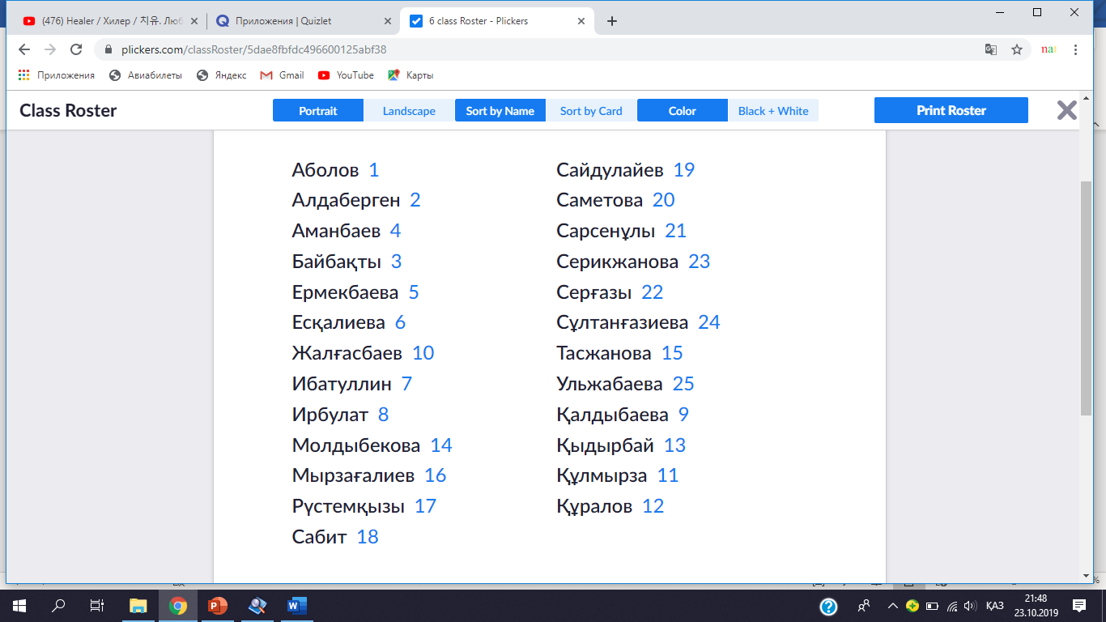
Шығармашылық жұмыс  5 минут | Сандарсыз өмір атты бейнебян көру |  |  |  | Плакаттар, түрлі-түсті қаламдар
Соңы  5 минут | Сабақты бекіту  Рефлексия  «Инстабағалау» әдісі   - ұнады   көрдім  ой пікір қалдырғым келеді  Үйге тапсырма: №438-440

Саралау – оқушыларға қалай көбірек қолдау көрсетуді жоспарлайсыз? Қабілеті жоғары оқушыларға қандай міндет қоюды жоспарлап отырсыз? | Бағалау – оқушылардың материалды меңгеру деңгейін қалай тексеруді жоспарлайсыз? | Денсаулық және қауіпсіздік техникасының сақталуы
Саралау іріктелген тапсырмалар, бір оқушыдан күтілетін нәтижелер, оқушыға дербес қолдау көрсету жұмыстары. | Тапсырманы толық дұрыс орындаған оқушыларды марапаттау | Нұсқаулықпен жүргізіледі.
Сабақ бойынша рефлексия  Сабақ мақсаттары/оқу мақсаттары дұрыс қойылған ба? Оқушылардың барлығы ОМ қол жеткізді ме?  Жеткізбесе, неліктен?  Сабақта саралау дұрыс жүргізілді ме?  Сабақтың уақыттық кезеңдері сақталды ма?  Сабақ жоспарынан қандай ауытқулар болды, неліктен? |  | Бұл бөлімді сабақ туралы өз пікіріңізді білдіру үшін пайдаланыңыз. Өз сабағыңыз туралы сол жақ бағанда берілген сұрақтарға жауап беріңіз.

